**MỘT SỐ NGƯỜI NÓI RẰNG DỮ LIỆU CỦA HỌ CÓ GIÁ TRỊ HƠN XE CỦA HỌ**

Vụ bê bối Analytica của Facebook-Cambridge đã thúc đẩy nhiều người tiêu dùng suy nghĩ về dữ liệu cá nhân của họ và giá trị của nó. Và theo một nghiên cứu gần đây, nhiều người nghĩ rằng dữ liệu của họ có rất nhiều giá trị.

Trong một cuộc khảo sát tháng năm của 3.024 người sử dụng Internet của Mỹ thực hiện bởi Radware, hầu hết chỉ ra rằng họ đánh giá cao dữ liệu cá nhân của họ nhiều hơn ví tiền, xe hơi, điện thoại hoặc chìa khóa nhà của họ. Người trả lời lo lắng nhất về số an sinh xã hội của họ bị xâm phạm.

[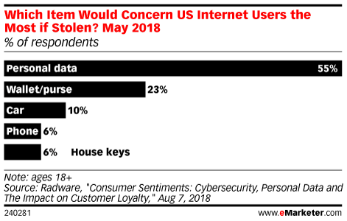](https://www.emarketer.com/api/RedirectAsset?a=chart&r=245644)

Bây giờ, dữ liệu cần phải được đặt vào quan điểm. Trước hết, các cuộc khảo sát trực tuyến không phải lúc nào cũng khái quát hóa toàn bộ dân số. Những người đồng ý hoàn thành một cuộc khảo sát về dữ liệu cá nhân là một nhóm tự chọn có thể quan tâm nhiều hơn về bảo mật dữ liệu so với người trung bình.

Quan trọng hơn nữa, cần phải lưu ý rằng trong khi người tiêu dùng thường xuyên bày tỏ lo ngại về bảo mật dữ liệu và quyền riêng tư, hành động của họ có xu hướng không phản ánh mối quan tâm đó.

Tuy nhiên, dữ liệu Radware cho thấy mức độ quan tâm cao. Và các nhà tiếp thị không bỏ qua điều đó.

[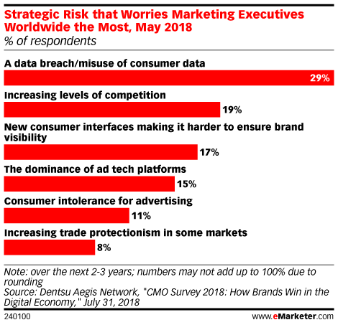](https://www.emarketer.com/api/RedirectAsset?a=chart&r=245457)

Trong một cuộc khảo sát tháng năm của 1.000 nhà tiếp thị cấp cao và CMO trên toàn thế giới được thực hiện bởi Dentsu Aegis Network, khoảng 3 trong số 10 người trả lời cho rằng một sự vi phạm dữ liệu là rủi ro chiến lược mà họ sẽ lo lắng nhất trong vài năm tới. Những người được khảo sát lo lắng nhiều hơn về việc sử dụng sai dữ liệu của người tiêu dùng so với việc họ tăng tính cạnh tranh và sự thống trị của các nền tảng công nghệ quảng cáo.

Nguyễn Thị Tuyên Ngôn – Khoa QTKD

Nguồn: <https://www.emarketer.com/content/some-people-value-their-data-more-than-their-wallets-and-cars>